Une histoire a 4 voix

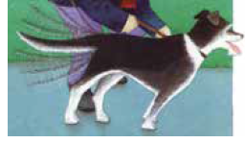
5ème voix : Raconte la balade dans le parc du point de vue d’Albert.
…………………………………………………………………………………………………………………………………………
…………………………………………………………………………………………………………………………………………
…………………………………………………………………………………………………………………………………………………………………………………………………
…………………………………………………………………………………………………………………………………………………………………………………………………
…………………………………………………………………………………………………………………………………………………………………………………………………
…………………………………………………………………………………………………………………………………………………………………………………………………
…………………………………………………………………………………………………………………………………………………………………………………………………
…………………………………………………………………………………………………………………………………………………………………………………………………
…………………………………………………………………………………………………………………………………………………………………………………………………
…………………………………………………………………………………………………………………………………………………………………………………………………

